Câu 1 (4 điểm) : Giải phương trình:
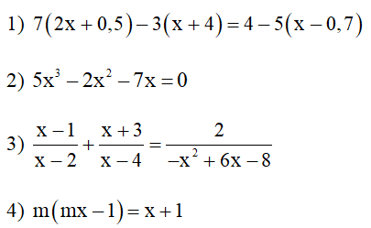
Câu 2 (2 điểm) : Giải bài toán bằng cách lập phương trình:
Một công nhân làm một số sản phẩm dự định trong 5 giờ xong. Lúc đầu mỗi giờ người đó làm được 12 sản phẩm. Sau khi làm được một nửa số lượng sản phẩm được giao, nhờ hợp lý hóa một số thao tác nên mỗi giờ người đó làm thêm được 3 sản phẩm nữa. Vì vậy người công nhân đó hoàn thành sớm hơn dự định 30 phút. Tính số lượng sản phẩm được giao.
Câu 3 (3,5 điểm) : Cho tam giác ABC có trung tuyến AM. Tia phân giác của góc AMB cắt cạnh AB ở D, tia phân giác của góc AMC cắt AC ở E.
1) Chứng minh : DE // BC.
2) Gọi G là giao điểm AM với DE. Chứng minh G là trung điểm của DE. Tìm điều kiện của tam giác ABC để G là trung điểm của AM.
3) Gọi AN là phân giác của góc BAC, (N thuộc BC). Biết AB = 12cm, AC = 16cm, BC = 20cm. Tính diện tích tam giác AMN.
Câu 4 (0,5 điểm) : Tìm nghiệm của phương trình:
6x² – 2xy = 3y – 11x + 2

